Тема: Автоматизація звуків [Ш,Л,Р]
(Це заняття, та всі подальші, можна розділити на 2 або 3 заняття)
Мета: формувати правильну вимову звука [Р] у словосполученнях,
розвивати фонематичний слух, логічне мислення, зорову та слухову пам’ять, увагу, виховувати бажання говорити правильно. Розвивати дрібну моторику.

Хід заняття
- Дихальні вправи
( Дивитися Посібник « ШКОЛЯРИК» ЛОГОПЕДИЧНИЙ ПОМІЧНИЧОК ДЛЯ ДОРОСЛИХ ТА ДІТОЧОК» «Комплекс вправ на дихання»)
Вправа «Зажени м’яч у ворота»
**************************************
Вправа «Фокус»
*******************************************
Вправа «Зігрій долоньки»
(Вдихаємо і видихаємо через рот: (Х –х – х.)
*******************************************
«Погаси свічку».
(Інтенсивно видохнути, промовляючи : «фууууууу…»)
**********************************************
«Погаси свічку».
(Інтенсивно видохнути, промовляючи : «фууууууу…»)
******************************************
Надування мильних кульок
******************************************
«Здуй сніжинку» (Здування легких предметів).

- Артикуляційна гімнастика

( Дивитися Посібник « ШКОЛЯРИК» ЛОГОПЕДИЧНИЙ ПОМІЧНИЧОК ДЛЯ ДОРОСЛИХ ТА ДІТОЧОК )

***********************************************************
РИБКИ РОЗМОВЛЯЮТЬ СИТИЙ ТА ГОЛОДНИЙ ХОМ’ЯЧОК

БУБЛИК ХОБОТОК (СЛОНЕНЯТКО)

УСМІШКА ПАРКАНЧИК

МЛИНЕЦЬ ПАРУС

КОТУШКА КИЦЬКА СЕРДИТЬСЯ
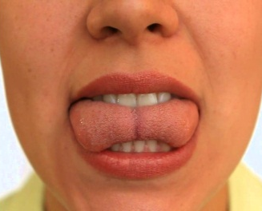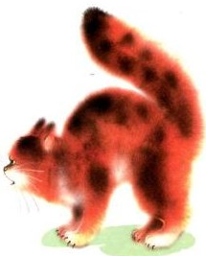
ГОДИННИК МІСИМ ТІСТО
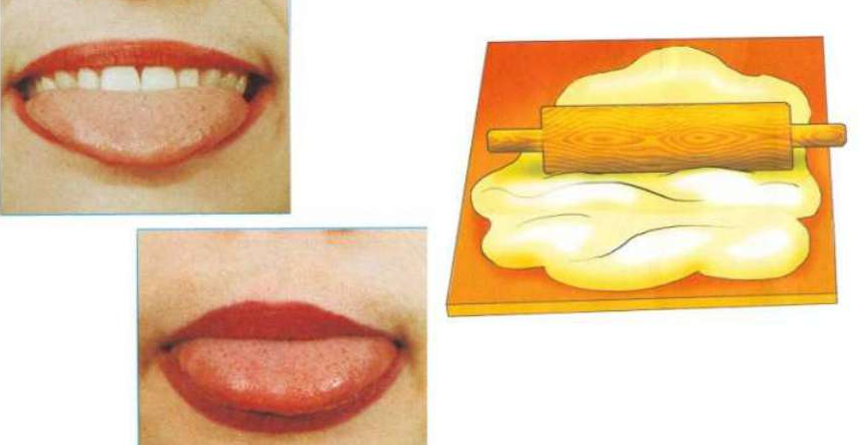

ЧАШЕЧКА СМАЧНЕ ВАРЕННЯ

ГОЙДАЛКА МАЛЯРІ
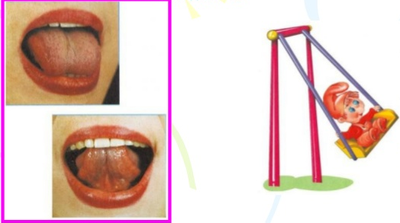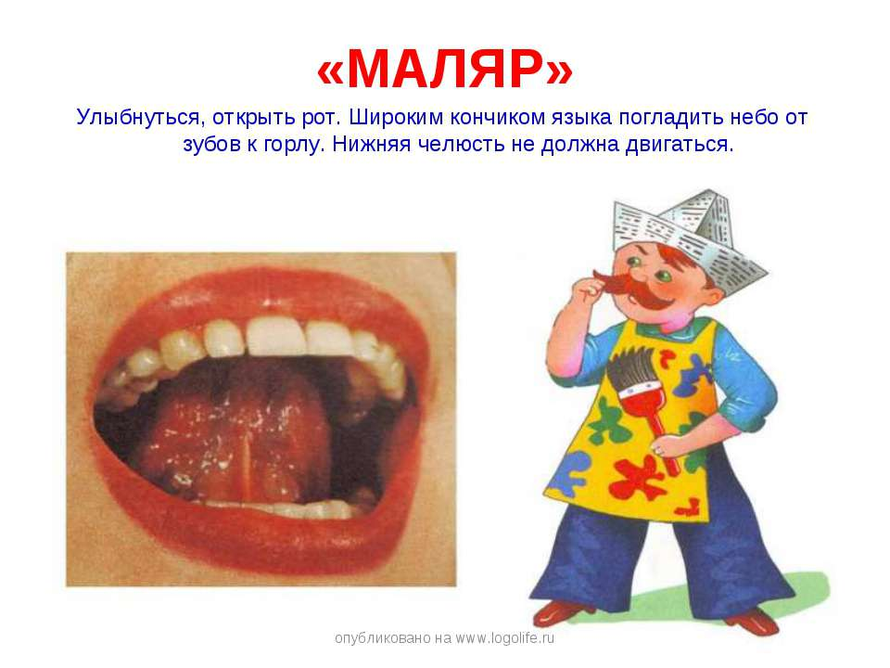

КОНЯЧКА ГРИБОК

ГАРМОШКА СХОДИНКИ

ДЯТЕЛ КОМАРИК
***********************************************************
- Фонетична зарядка

- Розминочка із слів
(Повтори за дорослим або прочитай сам)
[Ш]
Шнур, шніцель, шнурок, вершник, рушник.
Шпак, шпали, шпагат, шпигун, шпиль, шпаківня, шпинат, шпора, шпулька, шпалери, шпиталь.
Штукатур, штани, штанга, шторм, штаб, штамп, штопати, штора, штовхати, штопор, штука, штурвал, штриг.
Паштет, каштан. Йшла, йшли.
Вишні, черешні, клешні, шлях, шлюпка, шкіра, шкідник, мушля.
[Л]
Планета, план, планувати, пластівці, плавати, плавець, плащ, племінник, плескати, плести, плече, плоди, плуг, плутати, дупло, тепло, платівка, пломба, площа, поплавок, плащ, плита.
Блакитний, благати, близько, блиск, блискавка, близнюки, бублик, блискучий, блищати, блокнот, блок, блукати, срібло, кубло, поблизу, яблуко.
Флакон, фламінго, флот, флокси, флейта, фланг.
Влада, власний, власник, влити, влучити, Павло.
[Р]
Трава, трос, театр, трап, трійка, трамвай, труба, метр, страх, трубка, фетр, страус, троянда, Петро, вітри, струна, метри, літр, метро, струмінь, центр, матрос, стружка, театри, міністр, астра, патрон, ватрушка, монстр, завтра, петрушка, центр, фільтр, трактор, трава, труба, трикутник.
Дракон, драбина, пудра, космодром, аеродром, друзі, здрастуйте, дрова, кадри, дружити, дроворуб, мудрий, дружба, видра, відро, дружний, квадрат, щедрий, подруга, кедр.
Броня, брус, брат, бродити, хоробрий, брати, брови,бринза, зебра, кобра, добро, бобри, швабра, обрив, бритва, брошка, брама, бруньки.
Право, пробка, прохід, правда, провід, прохання, направо, простирадло,правильно, продукти, просо, пружина, прапор, праска, прапорець, приборкувач, прикраси, прожектор, пробірка, програвач.

- Автоматизація в словосполученнях

( Дивитися Посібник « ШКОЛЯРИК» ЛОГОПЕДИЧНИЙ ПОМІЧНИЧОК ДЛЯ ДОРОСЛИХ ТА ДІТОЧОК» )
Прочитай або повтори словосполучення.

[Ш]
Штаб шпигунів. Шуба в шафі. Штори для школи. Школяр у школі. Штурман на шхуні. Залишити зошити. Шпилька у скриньці. Шніцель для шкіпера. У Миші вушанка. Вишивати конвалії. Чаша в горошок. Мішок з грушами
[Л]
Лижі під лавкою. Ловити лося. Холод у палаті. Золота ложка. Маленька школа. Половинка шоколадки. Бджоли на аличі. Поїхала на канікули. Село біля болота. Весела мелодія. Голодна антилопа. Холодний холодець.
[Р]
Ювелірна робота. Картонна картка. Візерунчастий футляр. Четвертий курс. Здоровий організм. Дзеркальна поверхня. Каркання ворони. Персональний комп’ютер. Царський двір. Чорний картон. Морський вітер. Ажурна арка. Коричнева куртка. Разючий удар. Здоровий боксер. Марки на конверті. Чорничний морс. Обережний сапер. Кедрова стружка. Сирна ватрушка. Дружні матроси. Ароматна петрушка. Короткий уривок. Перший міністр. Драматичний театр. Стрункий кедр. Спортивний центр. Прудкий страус. Старша сестра. Театральний оркестр. Струнний інструмент. Старий барометр. Дивна конструкція. Накреслити квадрат.

- Автоматизація в чистомовках

[Ш]
Ша, ша, ша — співає душа.  Ша, ша, ша — ми ловимо лоша.  Ша, ша, ша — поскакало в ліс лоша.  Ша, ша, ша — наша Маша хороша.  Ші, ші, ші — любимо біляші.  Ше, ше, ше — я пишу хороше.  Шо, шо, шо — влітку добре.  Шу, шу, шу — я приклад запишу.  Шу, шу, шу — я шапку ношу.  Шу, шу, шу — я у зошиті пишу.  Шу, шу, шу — я сіно кошу.  Шу, шу, шу — шишок натрушу.  Шу, шу, шу — букви напишу.  Аш, аш, аш — у мене гуаш. | Иш, иш, иш— у небо полетиш.  Иш, иш, иш— прилетиш в Париж.  Уш, уш, уш— приймаю душ.  Уш, уш, уш— у флаконі туш.  Шом, шом, шом— одягни шолом.  Шол, шол, шол— подай мені шомпол.  Шер, шер, шер— їде додому шофер.  Шок, шок, шок— Маша вдягла фартушок.  Шал, шал, шал— біля мене штурвал.  Шур, шур, шур— їде штукатур.  Шур, шур, шур— тягну довгий шнур.  Шах, шах, шах— я вийшов на шлях.  Шар, шар, шар— гуляє школяр.  Оше, оше, оше— вимовляю хороше.

[Л]
Ла, ла, ла — Алла дівчинка мала.  Ла, ла, ла — липа в долині зацвіла.  Ла, ла, ла — Міла молоко пила.  Ла, ла, ла — затупилася пила.  Ла, ла, ла — у нас білочка жила.  Ла, ла, ла — я санчата віддала.  Ли, ли, ли — діти булочку взяли.  Ли, ли, ли — ми в садочок ішли.  Ли, ли, ли — на дорозі сплять воли.  Ли, ли, ли — в грубці немає золи.  Ли, ли, ли — в гості ми до неї йшли.  Ли, ли, ли — ми в садочок йшли.  Ло, ло, ло — їдемо в село.  Ло, ло, ло — снігом землю замело.  Ло, ло, ло — в мами тісто підійшло.  Лу, лу, лу — бачу ластівку малу. | Ал, ал, ал — поспішаємо на бал.  Ал, ал, ал — на столі пенал.  Ал, ал, ал — їдем на вокзал.  Ол, ол, ол — забиваю гол.  Іл, іл, іл — купуєм новий стіл.  Іл, іл, іл — тягне воза віл.  Ел, ел, ел — їсть сіно осел.  Ел, ел, ел — налили воду в котел.  Ил, ил, ил — на підлозі пил.  Дла, дла, дла — кінь без сідла.  Гла, гла, гла — мамі я допомогла.  Кла, кла, кла— Клава булок напекла.  Зли, зли, зли — зав’язала два вузли.  Пла, пла, пла — довго не було тепла.  Пло, пло, пло — чекоємо тепло.  Сло, сло, сло — у човні лежить весло.
[Р]

Ра, ра, ра— дуже рада дітвора.  Ра, ра, ра— стоїть тура.  Ра, ра, ра— висока гора.  Ра, ра, ра— пливе хмара.  Ра, ра, ра— у лісі нора.  Ра, ра, ра— закінчилася в нас гра.  Ро, ро, ро— подзвонили ми в бюро.  Ро, ро, ро— розмальоване відро.  Ро, ро, ро— їдем на метро.  Ру, ру, ру— котлети на пару.  Ру, ру, ру— ручку в школу я беру.  Ру, ру, ру— їжачок забіг у нору.  Ру, ру, ру— закотився м’яч в діру.  Ру, ру, ру— наточили ми сокиру.  Ру, ру, ру— в зоопарку кенгуру.  Ру, ру, ру— риє кріт собі нору.  Ру, ру, ру— рушники перу.  Ру, РУ ру — ручку в руки я беру. | Ар, ар, ар— виходить білий пар.  Ар, ар, ар— загудів комар.  Ир, ир, ир— я люблю інжир.  Ир, ир, ир— миші з’їли сир.  Ер, ер, ер— у місті новий мер.  Ер, ер. ер — сміливий офіцер.  Ер, ер, ер— багато бачили печер.  Ер, ер, ер—мій тато шофер.  Ір, ір, ір— багато гір.  Ір, ір, ір— темний бір.  Ір, ір, ір— Іра п’є кефір.  Ір, ір, ір— я їм пломбір пломбір.  Ір, ір, ір— сосновий бір.  Ор, ор, ор — не заводиться мотор.  Ор, ор, ор— росте мухомор.  Ур, ур, ур— замініть цей шнур.  Ур, ур, ур — новий абажур.  Бра, бра, бра— побажаємо всім добра.
«Четвертий зайвий»
[Ш]
(Зайву картинку закресли, інші розфарбуй)
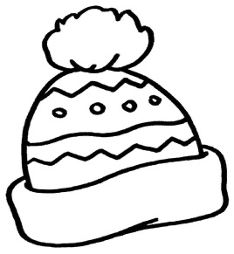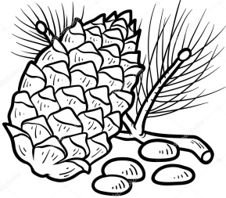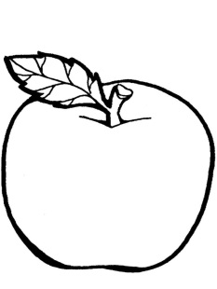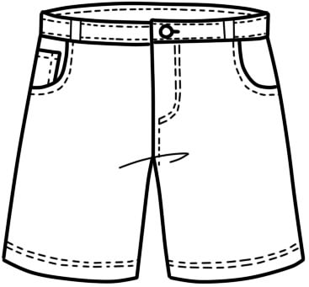

[Л]
(Зайву картинку закресли, інші розфарбуй)
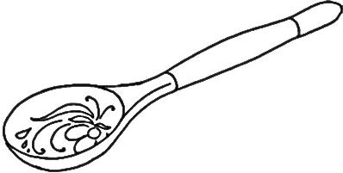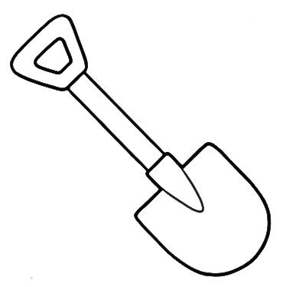

[Р]
(Зайву картинку закресли, інші розфарбуй)
